多功能出租车计价器

目 录

- 引 言·································································· 1
1. 1 出租车计价器概述········································································· 1
1. 2 本设计任务··················································································· 1
1.2.1 设计任务················································································· 1
1.2.2 设计要求················································································· 1
1. 3 系统主要功能··············································································· 2
- 出租车计价器硬件设计················································· 3
2.1 系统的硬件构成及功能···································································· 3
2. 2 AT89S51单片机及其引脚说明·························································· 3
2.3 AT24C02引脚图及其引脚功能··························································· 6
2. 4 AT24C02 掉电存储单元的设计························································· 6
2.5 里程计算、计价单元的设计····························································· 7
2.6 数据显示单元设计·········································································· 8
- 系统软件设计···························································10
3. 1 系统主程序设计············································································ 10
3. 2 定时中断程序设计········································································ 10
3. 3 里程计数中断服务程序设计···························································· 10
3.4 中途等待中断服务程序设计···························································· 10
3. 5 键盘服务程序设计·········································································10
3. 6 显示子程序服务程序设计······························································· 10
- 系统调试与测试结果分析·············································· 13
4. 1 使用的仪器仪表··········································································· 13
4.2 系统调试····················································································· 13
4.3 测试结果····················································································· 13
4.4 测试结果分析·············································································· 13
- 结束语································································· 14
附录··········································································· 15
参考文献······································································· 40

多功能出租车计价器
第1节 引 言
本次课程设计利用单片机技术来实现一台多功能出租车计价器，具有性能可靠、电路简单、成本低等特点。
1.1 出租车计价器概述
计价器显示的营运金额是营运里程与价格的函数（等候时间一般折算成一定比例的里程来计算）。出租车计价器通过传感器与行驶车辆连接。出租汽车的实际里程通过传感器的脉冲信号在计价器里折算成一定的计价营运里程。目前市场上出租车计价器功能主要有具有数据的复位功能、白天/晚上转换功能、数据输出功能、计时计价功能等等，但能够进行语音播报数据信息的出租车计价器还是比较少见的，针对这一点我们来设计一款多功能出租车计价器，在原有功能的基础上增加单价输出、单价调整、路程输出、显示当前的系统时间、语音播报数据信息等功能。
1.2 本设计任务
1.2.1 设计任务
设计一款基于AT89S51单片机的出租车计价器。
1.2.2 设计要求
1.基本要求
- 不同情况具有不同的收费标准。
 白天
 晚上
 途中等待（>10min 开始收费）
- 能进行手动修改单价。
- 具有数据的复位功能。
- IO 口分配的简易要求。
 距离检测使用霍尔开关A44E
 白天/晚上收费标准的转换开关
 数据的清零开关
 单价的调整（最好使用＋和－按键）
- 数据输出（采用LCM103）。
 单价输出 2 位
 路程输出 2 位
 总金额输出 3 位
- 按键。
 启动计时开关
 数据复位（清零）
 白天/晚上转换
2.发挥部分
- 能够在掉电的情况下存储单价等数据。
- 能够显示当前的系统时间。
- 语音播报数据信息。
1.3 系统主要功能
本课程设计所设计的出租车计价器的主要功能有：数据的复位、白天/晚上转换、数据输出、计时计价、单价输出及调整、路程输出、语音播报数据信息、实现在系统掉电的时候保存单价和系统时间等信息等功能。输出采用8 段数码显示管。本电路设计的计价器不但能实现基本的计价，而且还能根据白天、黑夜、中途等待来调节单价，同时在不计价的时候还能作为时钟为司机同志提供方便。

第2节 计价器硬件设计
本系统的硬件设计主要包括单片机AT89S51、数据显示部件、A44E霍尔传感器电路、AT24C02 掉电存储单元的设计、里程计算及计价单元的设计。在硬件设计过程中，充分利用各部件的功能，实现多功能的出租车计价器设计。
2.1 系统的硬件构成及功能
计价器的单片机控制方案图如图1所示。它由以下几个部件组成：单片机AT89S51、总金额及单价显示部件、键盘控制部件，AT24C02 掉电存储控制、里程计算单元、串中显示驱动电路等。
利用单片机丰富的IO端口，及其控制的灵活性，实现基本的里程计价功能和价格调节、时钟显示功能。不但能实现所要求的功能而且能在很大的程度上扩展功能，而且还可以方便的对系统进行升级。具体电路参见“多功能出租车计价器总体电路图”。

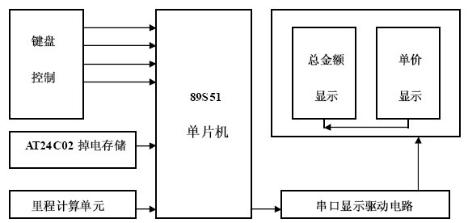

图1 单片机控制方案图
2.2 AT89S51单片机及其引脚说明
AT89S51是美国ATMEL公司生产的低功耗，高性能CMOS 8位单片机，片内含4KB的可系统编程的Flash只读程序存储器，器件采用ATMEL公司的高密度、非易失性存储技术生产，兼容标准8051指令系统及引脚。它集Flash程序存储器既可在线编程（ISP）也可用传统方法进行编程及通用 8位微处理器于单片芯片中，具有高性价比。
AT89S51是一个有40个引脚的芯片，引脚配置如图2所示。

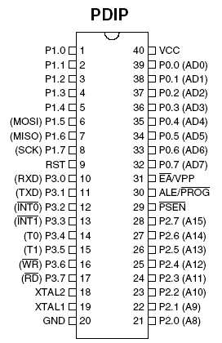
图2 AT89S51引脚配置
AT89S51芯片的40个引脚功能为：
VCC 电源电压。
GND 接地。
RST 复位输入。当RST变为高电平并保持2个机器周期时，将使单片机复位。WDT溢出将使该引脚输出高电平，设置SFR AUXR的DISRTO位（地址8EH）可打开或关闭该功能。DISKRTO位缺省为RESET输出高电平打开状态。
XTAL1 反向振荡放大器的输入及内部时钟工作电路的输入。
XTAL2 来自反向振荡放大器的输出。
P0口 一组8位漏极开路型双向I/O口。也即地址/数据总线复用口。作为输出口用时，每位能驱动8个TTL逻辑门电路，对端口写“1”可作为高阻抗输入端用。在访问外部数据存储器或程序存储器时，这组口线分时转换地址（低8位）和数据总线复用，在访问期间激活内部上拉电阻。在Flash编程时，P0口接收指令字节，而在程序校验时，输出指令字节，校验时，要求外接上拉电阻。
P1口 一个带内部上拉电阻的8位双向I/O口，P1的输出缓冲级可驱动（吸收或输出电流）4个TTL逻辑门电路。对端口写“1”，通过内部的上拉电阻把端口拉到高电平，此时可作输入口。作输入口使用时，因为内部存在上拉电阻，某个引脚被外部信号拉低时会输出一个电流（I_{IL}）。Flash编程和程序校验期间，P1接收低8位地址。P1口部分端口引脚及功能如表1所示。
表1 P1口特殊功能
P1口引脚 | 特殊功能
P1.5 | MOSI（用于ISP编程）
P1.6 | MOSI（用于ISP编程）
P1.7 | SCK（用于ISP编程）
P2口 一个带内部上拉电阻的8位双向I/O口。P1的输出缓冲级可驱动（吸收或输出电流）4个TTL逻辑门电路。对端口写“1”，通过内部的上拉电阻把端口拉到高电平，此时可作输入口。作输入口使用时，因为内部存在上拉电阻，某个引脚被外部信号拉低时会输出一个电流（I_{IL}）。在访问外部程序存储器或16位地址的外部数据存储器时，P2口送出高8位地址数据。在访问8位地址的外部数据存储器时，P2口线上的内容在整个访问期间不改变。Flash编程和程序校验期间，P2亦接收低8位地址。
P3口 一个带内部上拉电阻的8位双向I/O口。P3的输出缓冲级可驱动（吸收或输出电流）4个TTL逻辑门电路。对P3口写“1”时，它们被内部的上拉电阻把拉到高电并可作输入端口。作输入端口使用时，被外部拉低的P3口将用上拉电阻输出电流（I_{IL}）。P3口除了作为一般的I/O口线外，更重要的用途是它的第二功能，如表2所示。P3口还接收一些用于Flash闪速存储器编程和程序校验期间的控制信号。
表2 P3口特殊功能
P3口引脚 | 特殊功能
P3.0 | RXD（串行输入口）
P3.1 | TXD（串行输出口）
P3.2 | （外部中断0）
P3.3 | （外部中断1）
P3.4 | T0（定时器0外部输入）
P3.5 | T1（定时器1外部输入）
P3.6 | （外部数据存储器写选通）
P3.7 | （外部数据存储器读选通）
PSEN/ 程序储存允许输出是外部程序存储器的读先通信号，当AT89S51由外部程序存储器取指令（或数据）时，每个机器周期两次PSEN/有效，即输出两个脉冲。当访问外部数据存储器，没有两次有效的PSEN/信号。
EA/VPP 外部访问允许。欲使CPU仅访问外部程序存储器，EA端必须保持低电平，需注意的是：如果加密位LB1被编程，复位时内部会锁存EA端状态。Flash存储器编程时，该引脚加上+12V的编程电压VPP。
2.3 AT24C02引脚图及其引脚功能
AT24C02芯片引脚配置如图3所示。
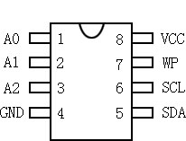
图3 AT24C02引脚配置图
AT24C02芯片DIP封装，共有8个引脚，其中：
A2~A0 地址引脚；
SDA、SCL I2C总线接口；
WP 写保护引脚，WP接VSS时，禁止写入高位地址，WP接VDD时，允许写入任何地址；
VCC 电源端
GND 接地端
2.4 AT24C02 掉电存储单元的设计
掉电存储单元的作用是在电源断开的时候，存储当前设定的单价信息。AT24C02 是ATMEL公司的2KB 字节的电可擦除存储芯片，采用两线串行的总线和单片机通讯，电压最低可以到2.5V，额定电流为1mA，静态电流10Ua(5.5V)，芯片内的资料可以在断电的情况下保存40 年以上，而且采用8 脚的DIP 封装，使用方便。其电路如图4所示。
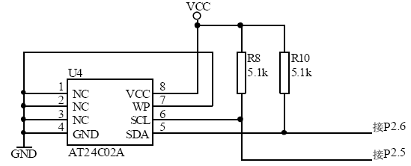
图 4 掉电存储电路原理图
图中R8、R10 是上拉电阻，其作用是减少AT24C02 的静态功耗，由于AT24C02 的数据线和地址线是复用的，采用串口的方式传送数据，所以只用两根线SCL（移位脉冲）和SDA（数据/地址）与单片机传送数据。
每当设定一次单价，系统就自动调用存储程序，将单价信息保存在芯片内；当系统重新上电的时候，自动调用读存储器程序，将存储器内的单价等信息，读到缓存单元中，供主程序使用。
2.5 里程计算、计价单元的设计
里程计算是通过安装在车轮上的霍尔传感器A44E检测到的信号，送到单片机，经处理计算,送给显示单元的。其原理如图5所示。
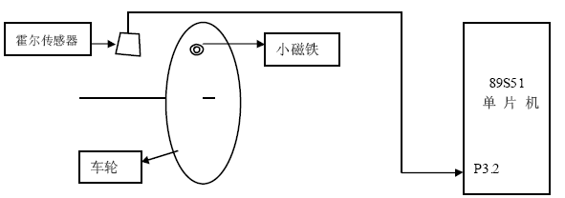
图 5 传感器测距示意图
由于A44E 属于开关型的霍尔器件，其工作电压范围比较宽（4.5～18V），其输出的信号符合TTL 电平标准，可以直接接到单片机的IO 端口上，而且其最高检测频率可达到1MHZ。
A44E 集成霍耳开关由稳压器A、霍耳电势发生器(即硅霍耳片)B、差分放大器C、施密特触发器D 和OC 门输出E 五个基本部分组成。
在输入端输入电压CC V ，经稳压器稳压后加在霍耳电势发生器的两端，根据霍耳效应原理，当霍耳片处在磁场中时，在垂直于磁场的方向通以电流，则与这二者相垂直的方向上将会产生霍耳电势差H V 输出，该H V 信号经放大器放大后送至施密特触发器整形，使其成为方波输送到OC 门输出。当施加的磁场达到工作点(即OP B )时，触发器输出高电压(相对于地电位)，使三极管导通，此时OC 门输出端输出低电压，通常称这种状态为开。当施加的磁场达到释放点(即rP B )时，触发器输出低电压，三极管截止，使OC 门输出高电压，这种状态为关。这样两次电压变换，使霍耳开关完成了一次开关动作。
我们选择了P3.2 口作为信号的输入端，内部采用外部中断0（这样可以减少程序设计的麻烦），车轮每转一圈（我们设车轮的周长是1 米），霍尔开关就检测并输出信号，引起单片机的中断，对脉计数，当计数达到1000 次时，也就是1 公里，单片机就控制将金额自动的加增加，其计算公式：当前单价×公里数=金额。
2.6 数据显示单元设计
由于设计要求有单价（2 位）、路程（2 位）、总金额（3 位）显示输出，加上我们另外扩展了时钟显示（包含时分秒的显示），采用LCD 液晶段码显示，在距离屏幕1 米之外就无法看清数据，不能满足要求，而且在白天其对比度也不能够满足要求，因此我们采用6 位LED数码管的分屏显示，如图6 所示：
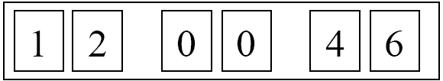

时钟显示（图中显示为12 点0 分46 秒）

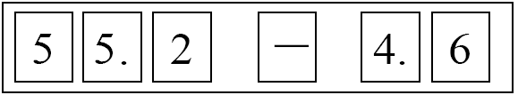

总金额和单价显示（图中显示为总金额55.3元,每公里4.6 元）

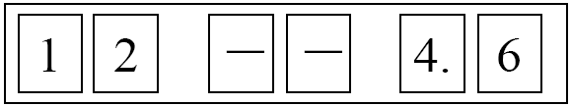

路程和单价显示（图中显示为总路程12 公里,当前单价4.6 元）

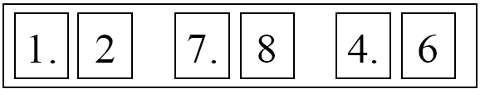

单价调整显示（图中显示为右起白天单价4 .6 元/晚上7.8 /中途等待1.2 元）

图 6 采用6 位LED数码管的分屏显示

数据的分屏的显示是通过按键S1 来实现切换的，如图7 所示。
在出租车不走的时候，按下S1，可以实现数据的分屏显示；车在行走的时候只有总金额和单价显示屏在显示，当到达目的地的时候，客户要求查看总的里程的时候，就可以按下S1 切换到里程和单价显示屏，供客户查询。显示电路的电路原理图如图8所示。

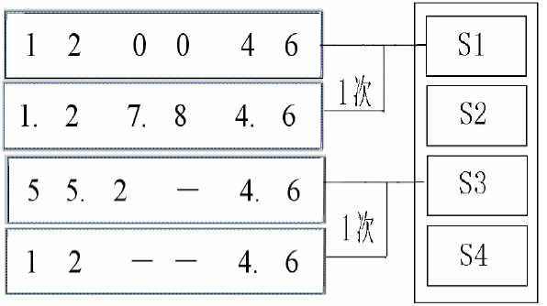

图 7 S1切换显示屏
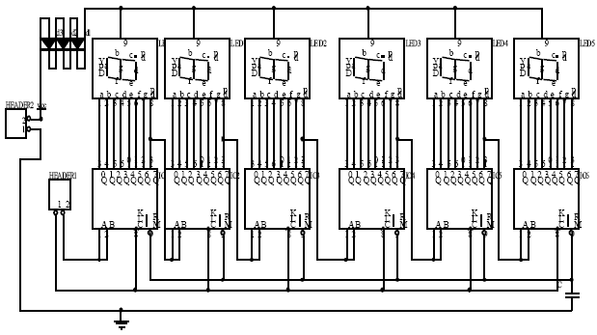

图 8 显示器原理图
从单片机串口输出的信号先送到左边的移位寄存器（74HC164）,由于移位脉冲的作用，使数据向右移，达到显示的目的。移位寄存器74HC164还兼作数码管的驱动，插头1（header1）接电源，插头2（header2）接数据和脉冲输出端。电路中的三个整流管D1~D3 的作用是降低数码管的工作电压，增加其使用寿命。

第3节 系统的软件设计
本系统的软件设计主要可分为主程序模块、定时计数中断程序、里程计数中断服务程序、中途等待中断服务程序、显示子程序服务程序、键盘服务程序六大模块。下面对各部分模块作介绍。
3.1 系统主程序设计
在主程序模块中，需要完成对各接口芯片的初始化、出租车起价和单价的初始化、中断向量的设计以及开中断、循环等待等工作。另外，在主程序模块中还需要设置启动/清除标志寄存器、里程寄存器和价格寄存器，并对它们进行初始化。然后，主程序将根据各标志寄存器的内容，分别完成启动、清除、计程和计价等不同的操作。主程序流程图如图9 所示。当按下S1时，就启动计价，将根据里程寄存器中的内容计算和判断出行驶里程是否已超过起价公里数。若已超过，则根据里程值、每公里的单价数和起价数来计算出当前的累计价格，并将结果存于价格寄存器中，然后将时间和当前累计价格送显示电路显示出来。当到达目的地的时候，由于霍尔开关没有送来脉冲信号，就停止计价，显示当前所应该付的金额和对应的单价，到下次启动计价时，系统自动对显示清零，并重新进行初始化过程。
3.2 定时中断服务程序
在定时中断服务程序中，每100ms 产生一次中断，当产生10 次中断的时候，也就到了一秒，送数据到相应的显示缓冲单元，并调用显示子程序实时显示。其程序流程如图10 所示。
3.3 里程计数中断服务程序
每当霍尔传感器输出一个低电平信号就使单片机中断一次，当里程计数器对里程脉冲计满1000 次时，使微机进入里程计数中断服务程序中。在该程序中，需要完成当前行驶里程数和总额的累加操作，并将结果存入里程和总额寄存器中。
3.4 中途等待中断服务程序
当在计数状态下霍尔开关没有输出信号，片内的T1 定时器便被启动，每当计时到达10分钟，就对当前金额加上中途等待的单价，以后每十分钟都自动加上中途等待的单价。当中途等待结束的时候，也就自动切换到正常的计价。
3.5 显示子程序服务程序
由于是分屏显示数据，所以就要用到4 个显示子程序，分别是：时分秒显示子程序（HMS_DIS）、金额单价显示子程序（CP_DIS）、路程单价显示子程序(DP_DIS)、单价调节子程序(PA_DIS)。
3.6 键盘服务程序
键盘采用查询的方式，放在主程序中，当没有按键按下的时候，单片机循环主程序，一旦有按键按下，便转向相应的子程序处理，处理结束再返回。

开始

初始化数据

S1按下？
否

是
S4按下？
是
否
设定默认
单价（白天）
设定晚上单价
否
按下S4？
启动计价器
是
设定中途等待单价
里程中断？
到一公里？
传感有信号？
停止计价和
里程计数
S4按下？
S3按下？
S3按下？
总路程加1
总金额加1
是
是
是
否
否
返回时间显示
是
否
显示金额及单价
否
是
显示路程和单价
是
否
图9 主程序流程图
开始

保护现场

重置计数初值
否
中断10次？
是
数据送显示缓冲单元

调用显示子程序

恢复现场
并中断返回

图10 定时中断服务程序

第4节 系统调试与测试结果分析
根据系统设计方案，本系统的调试共分为三大部分：硬件调试，软件调试和软硬件联调。测试包括里程计价测试、掉电存储测试测试。
4.1 使用的仪器仪表
数字万用表 DT9203
单片机仿真器 WAVE6000
烧写器 GF2100
双踪稳压稳流电源 DH1718E-5
数字示波器 TDS1002
4.2 系统调试
根据系统设计方案，本系统的调试共分为三大部分：硬件调试，软件调试和软硬件联调。由于在系统设计中采用模块设计法，所以方便对各电路模块功能进行逐级测试。
4.3 测试结果
略。
4.4 测试结果分析
略。
结 束 语
本款出租车计价器比目前市场现在的增加了不少功能，其中包括单价输出、单价调整、路程输出、显示当前的系统时间、语音播报数据信息等功能。另外，多功能出租车计价器还具有性能可靠、电路简单、成本低、实用性强等特点，加上经过优化的程序，使其有很高的智能化水平。
通过本次课程设计，又使我学到了许多书本上无法学到的知识,也使也深该体会到单片机技术应用领域的广泛，不仅使我对学过的单片机知识有了很多的巩固，同时也对单片机这一门课程产生了更大的兴趣。
在本次课程设计过程中，我学会了在网络上查找有关本设计的各硬件的资源，其中包括：AT89S51单片机及其引脚说明、AT24C02引脚图及其引脚功能等，为本次课程设计提供了一定的资料。由于平时很少进行课程设计，所以对于课程设计报告的格式也是近期才接触到，经过这两次的设计，为我们以后毕业设计的制作也奠定了一定的基础。

附 录
- 系统实物图
略。
2. 总体设计电路图
多功能出租车计价器总体电路图
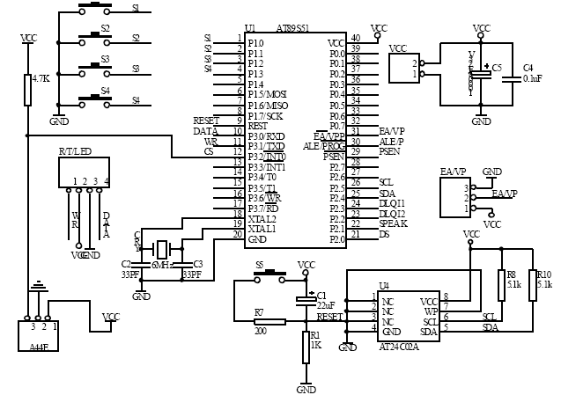

3．计价表使用说明
（1）S1按键的功能
在出租车不走的时候，按下S1，可以实现数据的分屏显示；车在行走的时候只有总金额和单价显示屏在显示，当到达目的地的时候，客户要求查看总的里程的时候，就可以按下S1 切换到里程和单价显示屏，供客户查询。
（2）S2按键的功能
在按下S1按键之后，若接着按下S2键则进行单价调整（默认为调整白天单价），当接着按下S1时，则进行晚上单价调，再次按下S1可进行中途等待单价调整。当单价调整结束后，可以通过过按下S2按键进行时间调整，默认为调整时，接着按下S1可进行调整分，分调整后再接下S1可进行秒调整。当时调整完成后，若接着按下S2则又可进行单价调整。
（3）S3按键的功能
在显示金额及单价时，若按下S3键则显示路程和单价，再次按下S3，可返回显示金额及单价。
（4）S4按键的功能
在按下S1按键之后，若接着按下S4按键，则进行设定默认晚上单价，并启动计价器，若没有按下S4则可设定默认单价（白天），并启动计价器。当设定默认晚上单价结束后，再次接下S4按键，则可设定默认中途等待单价，并启动计价器。当设定默认中途等待单价后，若还按一次S4，则返回系统时间的显示。
4. 全部源程序
该出租车计价器的系统软件设计源程序如下：
DAY_PRICEEQU 6FH
NIGHT_PRICEEQU 6EH
MIDWAY_PRICEEQU 6DH
START_PRICEEQU 6CH
COUNTL EQU 6BH
COUNTH EQU 6AH
M100 EQU 69H ; 外部中断次数
DISTANCE EQU 68H ; 行车距离
MS100 EQU 67H
SEC EQU 66H
MIN EQU 65H
HOUR EQU 64H
LEDSL EQU 63H ; 时分钞显示缓冲区
LEDSH EQU 62H
LEDML EQU 61H
LEDMH EQU 60H
LEDHL EQU 5FH
LEDHH EQU 5EH
LEDDANJIAL EQU 5DH ; 总额，单价显示缓冲区
LEDDANJIAH EQU 5CH
LINE_ EQU 5BH
LEDCOUNT1 EQU 5AH
LEDCOUNT2 EQU 59H
LEDCOUNT3 EQU 58H
LEDDANJIA2L EQU 57H ; 路程，单价显示缓冲区
LEDDANJIA2H EQU 56H
LINE__ EQU 55H
LINE___ EQU 54H
LEDDISTANCEL EQU 53H
LEDDISTANCEH EQU 52H
LEDDAY_PL EQU 51H ; 中途，晚上，白天显示缓冲区
LEDDAY_PH EQU 50H
LEDNIG_PL EQU 4FH
LEDNIG_PH EQU 4EH
LEDW_PL EQU 4DH
LEDW_PH EQU 4CH
S1 BIT P1.0
S2 BIT P1.1
S3 BIT P1.2
S4 BIT P1.3
S11 EQU 4BH
S22 EQU 4AH
S33 EQU 49H
S44 EQU 48H
M1 EQU 47H
H1 EQU 46H
M2 EQU 45H
H2 EQU 44H
PRICE EQU 43H

ORG 0000H
AJMPMAIN
ORG 0003H
AJMPTO
ORG 000BH
AJMPTOTIME
ORG 001BH
AJMPTOSTART
ORG 0030H
MAIN: MOV SP,#70H
MOV TMOD, #11H
MOV TH0, #3CH
MOV TL0, #0B0H
MOV TH1, #3CH
MOV TL1, #0B0H
MOV 22H, #0AH
SETB EA
SETB TR0
SETB EX0
SETB IT0
SETB ET0
SETB ET1
MOV R7,#34
MOV R0,#69H
LOOPL:MOV @R0,#0
DEC R0
DJNZR7,LOOPL
MOV COUNTL, #00H ; 起步价
MOV COUNTH, #05H
MOV DAY_PRICE,#25H ; 白天价格初始化
MOV NIGHT_PRICE,#30H ; 晚上价格初始化
MOV MIDWAY_PRICE,#10H ; 中途等待初始化
MOV START_PRICE, #50H ; 起步价初始化
MOV S11, #0
MOV S22, #0
MOV S33, #0
MOV S44, #0
MOV DISTANCE, #02H
MOV HOUR, #12H
KEY_MAIN: SETB TR0
ACALL HMS_DIS
ACALL T100MSD
ACALL T100MSD
ACALL T100MSD
JB S1, KEY_MAIN
ACALL T10MSD
JB S1, KEY_MAIN
JNB S1,$
SJMP WAI1
WA1:JB S1, K1
ACALL T10MSD
JB S1, K1
WAIT1:JNB S1, WAIT1
MOV R0, #LEDDANJIAL
MOV R2, #6
CLR A
MOV COUNTL,A
MOV COUNTH,A
MOV M100, A
MOV DISTANCE,A
BK1: MOV @R0, A
DEC R0
DJNZ R2, BK1
MOV PRICE,DAY_PRICE; 起动初始化
MOV COUNTL, #00H; 起步价
MOV COUNTH, #05H
LCALL CP_DIS; 总金额和单价显示
K1: JB S2, K2
ACALL T10MSD
JB S2, K2
WAIT2: JNB S2, WAIT2
INC S22
MOV A, S22
CJNE A, #1, NEXT1
LCALL PA_DIS
LJMP KEY_DJ
NEXT1:CJNE A, #2, NEXT2
CLR TR0
LCALL HMS_DIS
LJMP KEY_SJ
NEXT2:CJNE A, #3, K2
MOV S22, #0
K2: JB S3, K3
ACALL T10MSD
JB S3, K3
WAIT3:JNB S3, WAIT3
INC S33
MOV A, S33
CJNE A, #1, NXT1
LCALL DP_DIS
NXT1: CJNE A, #2, NXT2
CLR C
MOV A, M2
SUBB A, M1
MOV M1, A
MOV A, H2
SUBB A, H1
MOV H1, A
NXT2: CJNE A, #3, K3
MOV S33, #0
LCALL CP_DIS
K3: JB S4, BK_KEY_MAIN
ACALL T10MSD
JB S4, BK_KEY_MAIN
WAIT4:JNB S4, WAIT4
INC S44
MOV A, S44
CJNE A, #1, NT1
MOV PRICE,DAY_PRICE
LCALL CP_DIS
NT1:CJNE A, #2, NT2
MOV PRICE,NIGHT_PRICE
LCALL CP_DIS
NT2:CJNE A, #3, NT3
MOV PRICE,MIDWAY_PRICE
SETB TR1
LCALL CP_DIS
NT3:CJNE A, #4, BK_KEY_MAIN
MOV S44, #0
LJMP KEY_MAIN
BK_KEY_MAIN: LJMP WA1
KEY_DJ:JB S1, KY1
ACALL T10MSD
JB S1, KY1
WAIT5:JNB S1, WAIT5
INC S11
MOV A, S11
CJNE A, #1, NEXT11
LJMP DAY_P
NEXT11: CJNE A, #2,
NEXT12
LCALL NIG_P
NEXT12:CJNE A, #3, KY1
LCALL MID_P
MOV S11, #0
LJMP KEY_MAIN
KY1:JB S2, KY2
ACALL T10MSD
JB S2, KY2
WAIT6:JNB S2, WAIT6
INC S22
MOV A, S22
CJNE A, #1, NEXT13
LCALL PA_DIS
LJMP KEY_DJ
NEXT13:CJNE A, #2, NEXT14
CLR TR0
LCALL HMS_DIS
LCALL KEY_SJ
NEXT14:CJNE A, #3, KY2
MOV S22, #0
LJMP KEY_MAIN
KY2:AJMP KEY_DJ
KEY_SJ:JB S1, KEY1
ACALL T10MSD
JB S1, KEY1
WAIT7:JNB S1, WAIT7
INC S11
MOV A, S11
CJNE A, #1,NEXT21
LCALL HOU_T
NEXT21:CJNE A, #2,NEXT22
LCALL MIN_T
NEXT22: CJNE A, #3,KEY1
MOV S11, #0
LJMP KEY_MAIN
KEY1: JB S2, KEY2
ACALL T10MSD
JB S2, KEY2
WAIT8:JNB S2, WAIT8
INC S22
MOV A, S22
CJNE A, #1, NEXT23
LCALL PA_DIS
LJMP KEY_DJ
NEXT23:CJNE A, #2, NEXT24
CLR TR0
LCALL HMS_DIS
NEXT24:CJNE A, #3, KEY2
MOV S22,#0
LCALL KEY_SJ
LJMP KEY_MAIN
KEY2:AJMP KEY_SJ
DAY_P:SETB F0
LCALL T100MSD
LCALL T100MSD
MOV LEDDAY_PL, #0AH
MOV LEDDAY_PH, #0AH
LCALL PA_DIS1
LCALL T100MSD
LCALL T100MSD
LCALL PA_DIS
LP1: JB S3, KEY11
MOV A, #1
ADD A, DAY_PRICE
DA A
MOV DAY_PRICE,A
MOV A, DAY_PRICE
CJNE A, #99H, KEY11
MOV DAY_PRICE, #0
KEY11: JB S4, KEY12
LCALL T10MSD
JB S4, KEY12
MOV A,DAY_PRICE
ADD A, #99H
DA A
MOV DAY_PRICE,A
CJNE A, #00H, KEY12
MOV A, #99H
KEY12: JB S1, KEY13
ACALL T10MSD
JB S1, KEY13
WAIT11: JNB S1, WAIT11
INC S11
MOV A, S11
CJNE A, #1,
NEXT31
LCALL DAY_P
NEXT31:CJNE A, #2,NEXT32
LCALL NIG_P
NEXT32:CJNE A, #3,NEXT33
LCALL MID_P
NEXT33:CJNE A, #4, KEY13
MOV S11, #0
KEY13:JB S2, KEY14
LCALL T10MSD
JB S2, KEY14
WAIT12:JNB S2, WAIT12
LJMP KEY_MAIN
KEY14:AJMP DAY_P
NIG_P:SETB F0 ;调用定时延时标志位
LCALL T100MSD
LCALL T100MSD
MOV LEDNIG_PL, #0AH
MOV LEDNIG_PH, #0AH
LCALL PA_DIS1
LCALL T100MSD
LCALL T100MSD
LCALL PA_DIS
JB S3, KEY21
LCALL T10MSD
JB S3, KEY21
MOV A, #1
ADD A, NIGHT_PRICE
DA A
MOV NIGHT_PRICE,A
CJNE A, #99H,KEY21
MOV NIGHT_PRICE,#0
KEY21:JB S4, KEY22
LCALL T10MSD
JB S4, KEY22
MOV A, NIGHT_PRICE
ADD A, #99H
DA A
MOV NIGHT_PRICE,A
CJNE A, #00H, KEY22
MOV NIGHT_PRICE,#99H
KEY22:JB S1, KEY23
ACALL T10MSD
JB S1, KEY23
WAIT15:JNB S1, WAIT15
INC S11
MOV A, S11
CJNE A, #1,
NEXT41
LCALL DAY_P
NEXT41:CJNE A, #2,NEXT42
LCALL NIG_P
NEXT42:CJNE A, #3,NEXT43
LCALL MID_P
NEXT43:CJNE A, #4, KEY23
MOV S11, #0
LJMP KEY_DJ
KEY23:JB S2, KEY24
LCALL T10MSD
JB S2, KEY24
WAIT30:JNB S2, WAIT30
LJMP KEY_MAIN
KEY24: AJMP NIG_P
MID_P: SETB F0 ;调用定时延时标志位
LCALL T100MSD
MOV LEDW_PL, #0AH
MOV LEDW_PH, #0AH
LCALL PA_DIS1
LCALL T100MSD
LCALL PA_DIS
JB S3, KEY31
LCALL T10MSD
JB S3, KEY31
MOV A, MIDWAY_PRICE
ADD A, #1
DA A
MOV MIDWAY_PRICE,A
CJNE A, #99H, KEY31
MOV MIDWAY_PRICE, #00H
CJNE A, #100, KEY31
MOV MIDWAY_PRICE, #0
KEY31: JB S4, KEY32
LCALL T10MSD
JB S4, KEY32
MOV A, MIDWAY_PRICE
ADD A, #99H
DA A
MOV MIDWAY_PRICE,A
CJNE A, #00H, KEY32
MOV NIGHT_PRICE,#99H
KEY32: JB S1, KEY33
ACALL T10MSD
JB S1, KEY33
WAIT18: JNB S1, WAIT18
INC S11
MOV A, S11
CJNE A, #1,
NEXT51
LCALL DAY_P
NEXT51: CJNE A, #2,NEXT52
LCALL NIG_P
NEXT52: CJNE A, #3,NEXT53
LCALL MID_P
NEXT53: CJNE A, #4, KEY33
MOV S11, #0
LJMP KEY_DJ
KEY33: JB S2, KEY34
LCALL T10MSD
JB S2, KEY34
WAIT31:JNB S2, WAIT31
LJMP KEY_MAIN
KEY34: AJMP MID_P
HOU_T: SETB F0 ;调用定时延时标志位
LCALL T100MSD
LCALL T100MSD
MOV LEDHL, #0AH
MOV LEDHH, #0AH
LCALL HMS_DIS1;直接调用显示，不经过拆分程序
LCALL T100MSD
LCALL T100MSD
MOV SEC, #0
LCALL HMS_DIS
JB S3, KEY41
MOV A, HOUR
ADD A, #1
DA A
MOV HOUR,A
CJNE A, #24H, KEY41
MOV HOUR, #0
KEY41: JB S4, KEY42
MOV A, HOUR
ADD A, #99H
DA A
MOV HOUR,A
CJNE A, #99H, KEY42
MOV HOUR, #23H
KEY42: JB S1, KEY43
ACALL T10MSD
JB S1, KEY43
WAIT21: JNB S1, WAIT21
INC S11
MOV A, S11
CJNE A, #1,NEXT61
LJMP HOU_T
NEXT61: CJNE A, #2,NEXT62
LJMP MIN_T
NEXT62: CJNE A, #3,KEY43
MOV S11, #0
LJMP KEY_SJ
KEY43: JB S2, KEY44
LCALL T10MSD
JB S2, KEY44
WAIT32: JNB S2, WAIT32
LJMP KEY_MAIN
KEY44: AJMP HOU_T
MIN_T: SETB F0 ;调用定时延时标志位
LCALL T100MSD
LCALL T100MSD
MOV LEDML, #0AH
MOV LEDMH, #0AH
LCALL HMS_DIS1;直接调用显示，不经过拆分程序
LCALL T100MSD
LCALL T100MSD
MOV SEC, #0
LCALL HMS_DIS
JB S3, KEY51
MOV A, MIN
ADD A, #1
DA A
MOV MIN, A
CJNE A, #60H, KEY51
MOV MIN, #0
KEY51: JB S4, KEY52
MOV A, MIN
ADD A, #99H
DA A
MOV MIN, A
CJNE A, #99H, KEY52
MOV MIN, #59H
KEY52: JB S1, KEY53
ACALL T10MSD
JB S1, KEY53
WAIT24: JNB S1, WAIT24
INC S11
MOV A, S11
CJNE A, #1,NEXT71
LCALL HOU_T
NEXT71: CJNE A, #2,NEXT72
LCALL MIN_T
NEXT72: CJNE A, #3,KEY53
SETB TR0
MOV S11, #0
LJMP KEY_SJ
KEY53: JB S2, KEY54
LCALL T10MSD
JB S2, KEY54
WAIT33: JNB S2, WAIT33
LJMP KEY_MAIN
KEY54: AJMP MIN_T
TOTIME: PUSH PSW
PUSH ACC
MOV TH0, #3CH
MOV TL0, #0B0H
INC MS100
MOV A, MS100
CJNE A, #10,RETURN
MOV MS100,#0
MOV A, SEC
ADD A, #1
DA A
MOV SEC,A
CJNE A,#60H,RETURN
MOV SEC,#0
MOV A, #1H
ADD A, MIN
DA A
MOV MIN,A
CJNE A,#60H, RETURN
MOV MIN,#0
MOV A, #1H
ADD A, HOUR
DA A
MOV HOUR,A
CJNE A, #24H,RETURN
MOV HOUR,#0
RETURN: POP ACC
POP PSW
RETI
TO: PUSH PSW
PUSH ACC
MOV A,#1
ADD A,M100
MOV M100,A
MOV A, M100
CJNE A, #100,RETURN1
MOV M100,#0
INC 21H
MOV A,21H
CJNE A, #0AH, RETURN1 ;已经到了1公里
MOV 21H,#0
MOV A, #1
ADD A, DISTANCE
DA A
MOV DISTANCE,A
MOV A, PRICE
ADD A, COUNTL
DA A
MOV COUNTL,A
CJNE A, #10H,RETURN1
MOV COUNTL,#0
MOV A, #1
ADD A, COUNTH
DA A
MOV COUNTH,A
CJNE A, #99H, RETURN1
MOV COUNTH,#0
RETURN1: POP ACC
POP PSW
RETI
TOSTART: PUSH PSW
PUSH ACC
MOV TH1, #3CH
MOV TL1, #0B0H
DJNZ 22H, RETURN2 ;1S未到返回
MOV 22H, #0AH
MOV A, #1
ADD A, 23H
DA A
MOV 23H, A
CJNE A, #60H, RETURN2
MOV 23H, #0
MOV A, #1
ADD A, 24H
DA A
MOV 24H,A
CJNE A, #10H, RETURN2
MOV 24H, #0
MOV A, START_PRICE
ADD A, COUNTL
DA A
MOV COUNTL,A
CJNE A, #10H, RETURN2
MOV COUNTL, #0
MOV A, #1
ADD A, COUNTH
DA A
MOV COUNTH,A
CJNE A, #99H,RETURN2
MOV COUNTH,#0
RETURN2: POP ACC
POP PSW
RETI
HMS_DIS:PUSHACC
PUSHPSW
SETBRS1
MOV R0,#SEC ;时分秒的拆分(三个字节)
MOV R1,#LEDSL
MOV R6,#03H
LOOP1:MOV A, @R0
MOV B, A
ANL A, #0FH
MOV @R1,A
DEC R1
MOV A, B
SWAPA
ANL A, #0FH
MOV @R1,A
DEC R1
DEC R0
DJNZR6,LOOP1
POP PSW
POP ACC
HMS_DIS1: PUSH ACC
PUSH PSW
MOV R7,#06H
MOV R0,#LEDSL
LOOP: MOVA, @R0
MOVDPTR,#TAB
MOVCA,@A+DPTR
MOV SBUF,A
BK: JBCTI,NEXT
SJMPBK
NEXT: DECR0
DJNZR7,LOOP
CLRRS1
POPPSW
POPACC
RET
CP_DIS:PUSH ACC
PUSH PSW
SETB RS1
MOV R0,#COUNTH ;
MOV R1,#LEDCOUNT2
MOV A, @R0
MOV B, A
ANL A, #0FH
MOV @R1,A
DEC R1
MOV A, B
SWAPA
ANL A, #0FH
MOV @R1,A
MOV LEDCOUNT1,COUNTL
MOV A,LEDCOUNT1 ;送总金额低位
MOV DPTR,#TAB
MOVC A, @A+DPTR
MOV SBUF,A
JNB TI,$
CLR TI
MOV A,LEDCOUNT2 ;送总金额中位
MOV DPTR,#TAB
MOVC A,@A+DPTR
CPL ACC.4
MOV SBUF,A
JNB TI, $
CLR TI
MOV A,LEDCOUNT3 ;送总金额高位
MOV DPTR,#TAB
MOVC A,@A+DPTR
MOVSBUF,A
JNB TI,$
CLR TI
CLR RS1
MOV SBUF,#0FEH ;送短线(短线的字型码是0FEH)
JNB TI, $
CLR TI
MOV R0,#PRICE;单价拆分(两个字节)
MOV R1,#LEDDANJIAL
MOV R6,#03H
MOV A, @R0
MOV B, A
ANL A, #0FH
MOV @R1,A
DEC R1
MOV A, B
SWAPA
ANL A, #0FH
MOV @R1,A
DEC R1
MOV A,LEDDANJIAL ;送单价低位
MOV DPTR,#TAB
MOVC A,@A+DPTR
MOV SBUF,A
JNB TI, $
CLR TI
MOV A, LEDDANJIAH ;送单价高位
MOV DPTR,#TAB
MOVCA,@A+DPTR
CPL ACC.4
MOV SBUF,A
JNB TI,$
CLR TI
POP PSW
POP ACC
RET
DP_DIS:PUSH ACC
PUSH PSW
SETB RS1
MOV R0,#PRICE ;单价的拆分(一个字节)
MOV R1,#LEDDANJIAL
MOV A, @R0
MOV B, A
ANL A, #0FH
MOV @R1,A
DEC R1
MOV A, B
SWAPA
ANL A, #0FH
MOV @R1,A
DEC R1
MOV A,LEDDANJIAL ;送单价低位
MOV DPTR,#TAB
MOVC A,@A+DPTR
MOV SBUF,A
JNB TI, $
CLR TI
MOV A,LEDDANJIAH ;送单价高位
MOV DPTR,#TAB
MOVCA,@A+DPTR
CPL ACC.4
MOV SBUF,A
JNB TI,$
CLR TI
MOV SBUF,#0FEH ;
JNB TI, $
CLR TI
MOV SBUF,#0FEH ;送短线
JNB TI,$
CLR TI
MOV R0,#DISTANCE
MOV R1,#LEDDISTANCEL
MOV A, @R0
MOV B, A
ANL A, #0FH
MOV @R1,A
DEC R1
MOV A, B
SWAPA
ANL A, #0FH
MOV @R1,A
DEC R1
MOV A,LEDDISTANCEL ;送路程低位
MOV DPTR,#TAB
MOVC A,@A+DPTR
MOV SBUF,A
JNB TI, $
CLR TI
MOV A,LEDDISTANCEH ;送路程高位
MOV DPTR,#TAB
MOVC A,@A+DPTR
MOVSBUF,A
JNB TI,$
CLR TI
CLR RS1
POP PSW
POP ACC
RET
PA_DIS:PUSH ACC
PUSH PSW
SETB RS1
MOV R0,#DAY_PRICE ;价格调整拆分（三个字节）
MOV R1,#LEDDAY_PL
MOV R6,#03H
LOOP2:MOV A, @R0
MOV B, A
ANL A, #0FH
MOV @R1,A
DEC R1
MOV A, B
SWAPA
ANL A, #0FH
MOV @R1,A
DEC R1
DEC R0
DJNZR6,LOOP2
POP PSW
POP ACC
PA_DIS1:PUSH ACC
PUSH PSW
MOV A,LEDDAY_PL ;白天单价
MOV DPTR,#TAB
MOVC A,@A+DPTR
MOV SBUF,A
JNB TI, $
CLR TI
MOV A, LEDDAY_PH
MOV DPTR,#TAB
MOVCA,@A+DPTR
CPL ACC.4
MOV SBUF,A
JNB TI,$
CLR TI
MOV A,LEDNIG_PL ;晚上单价
MOV DPTR,#TAB
MOVCA,@A+DPTR
MOV SBUF,A
JNB TI, $
CLR TI
MOV A,LEDNIG_PH
MOV DPTR,#TAB
MOVC A, @A+DPTR
CPL ACC.4
MOV SBUF,A
JNB TI,$
CLR TI
MOV A,LEDW_PL ;中途等待单价
MOV DPTR,#TAB
MOVC A,@A+DPTR
MOV SBUF,A
JNB TI, $
CLR TI
MOV A,LEDW_PH
MOV DPTR,#TAB
MOVC A,@A+DPTR
CPL ACC.4
MOVSBUF,A
JNB TI,$
CLR TI
CLR RS1
POP PSW
POP ACC
RET
TAB:DB 11H,0D7H,32H,92H,0D4H,98H,18H,0D1H,10H,90H,0FFH
T10MSD: SETBRS0; 10毫秒延时程序
MOVR4,#12
TM:MOVR3,#128
TM6:DJNZR3,TM6
DJNZR4,TM
CLRRS0
RET
T100MSD: MOV R3, #200
D11: MOV R4, #125
D12: DJNZ R4, D12
DJNZ R3, D11
RET
END

参考文献
[1]张鑫、华臻、陈书谦．《单片机原理及应用》[M]．电子工业出版社，2005．P110~136．
[2]丁元杰、吴大伟．《单片微机实题集与实验指导书》[M]．机械工业出版社， 2004．P124~125．

